**ACTIVIDAD 38 MATEMÁTICA**

**MARTES 2/6**

**Hola hermosuras, les cuento que hoy van a ver un video para seguir trabajando con la medición de longitudes.**

**Espero que les guste y los ayude con la tarea.**

**Les mando un beso grande, que tengan buen día.**

**Cande.**

**1) MIRÁ EL SIGUIENTE VIDEO:**

<https://www.youtube.com/watch?v=kzrplJ1jvko&t=135s>

**2) RESPONDÉ AYUDÁNDOTE CON EL VIDEO, UNA REGLA Y CINTA MÉTRICA.**

a) ¿Cuántos milímetros hay en $\frac{1}{2}$ m?

b) ¿Y en $\frac{1}{4}$?

c) ¿Cuántos milímetros hay en un centímetro?

**AYUDITA….**

**Para sumar o restar longitudes, primero expresá todas en la MISMA UNIDAD. Para comparar, también.  
Por ejemplo: 3cm + 6mm = 30mm + 6 mm = 36mm**

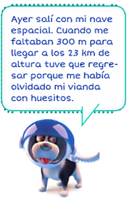**3) MIRÁ LO QUE DICE PIPO, EL PERSONAJE DE UN CUENTO LLAMADO “Viaje espacial”.**

a) ¿Es cierto que ayer estaba a más de 23.500 m de altura cuando decidió regresar?

b) Escribí a cuántos m de altura se encontraba.

**PRÁCTICAS DEL LENGUAJE**

**Signos de puntuación**

**El uso de la coma**

**Vamos a trabajar con la página 25 de “Mi amigo Manuel” (enviaré un audio explicativo)**

1. **Completar con un número. En esta página (25) encontramos…**

**______ mayúsculas.**

**______ punto y seguido.**

**______ punto y aparte.**

**______ comas.**

**______ párrafos.**

1. **Inventá un título sólo para esa página**

**______________________________________**

1. **Piensen: ¿Cuándo debemos usar coma?**
2. **Lean atentamente:**

**La coma (,) tiene varios usos, entre ellos:**

* **Separar los elementos en una enumeración. Por ejemplo: Manuel y Francisco sentían ansiedad, nervios, alegría, dudas y muchas expectativas sobre sus vidas en España.**
* **Encierra explicaciones y aclaraciones. Por ejemplo: Me hice bastante amigo de un chico peruano, Pío Tristán, al que unos años después enfrentaríamos en batalla.**
* **Informa la invocación del receptor en el discurso. Por ejemplo: Chicos, lean el capítulo 3 de la novela.**

**CIENCIAS SOCIALES**

**Actividades comprobatorias**

**“LA CULTURA”**

**NOMBRE Y APELLIDO:**

**CURSO:**

**FECHAS: Desde: 02/06 Hasta: 09/06**

**Las actividades comprobatorias nos van a ayudar a conocer lo que sabemos sobre la Unidad trabajada, para ello deberán realizarla solos. Para poder realizar las actividades comprobatorias, tienen que ayudarse con lo visto anteriormente. Traten de estar relajados y prestar mucha atención. ¡Yo sé que pueden lograrlo!**

1. Responder las siguientes preguntas:
2. ¿Qué es la cultura?
3. ¿Quiénes fueron los que realizaron aportes culturales en épocas pasadas? (tener en cuenta lo trabajado en la clase 2).
4. Observa las siguientes imágenes:

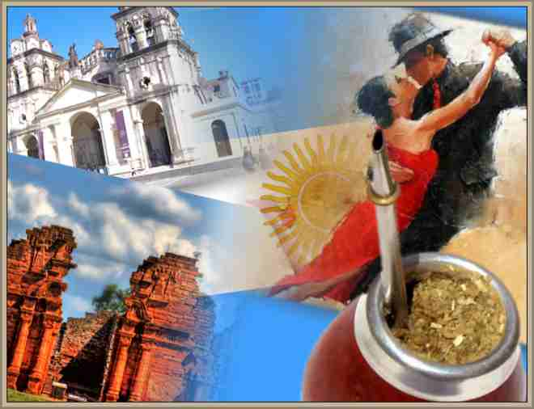 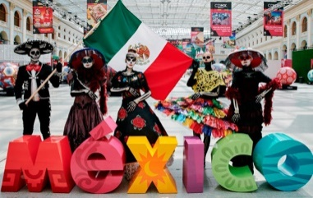

1. ¿Qué es la diversidad cultural?
2. Observando las imágenes ¿Podemos notar que hay diversidad cultural? ¿Por qué?
3. Observar la siguiente imagen:

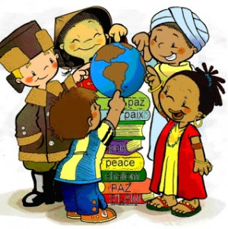

1. ¿Qué se muestra en la imagen? Describila teniendo en cuenta lo que trabajamos sobre el respeto por la diversidad cultural.
2. ¿Por qué es importante respetar la diversidad cultural? Hacer una reflexión sobre este punto.
3. Completar el siguiente Cuadro, teniendo en cuenta lo trabajado hasta ahora sobre el patrimonio cultural:

ECRIBIR AQUÍ

PATRIMONIO CULTURAL INMATERIAL

ESCRIBIR AQUÍ

¿QUÉ ES?

PATRIMONIO CULTURAL

¿QUÉ ES?

PATRIMONIO CULTURAL MATERIAL

ESCRIBÍR AQUÍ

¿QUÉ ES?

SE CLASIFICA EN

|  |  |  |  |
| --- | --- | --- | --- |
| **CONTENIDOS** | **LOGRA AMPLIAMENTE LOS OBJETIVOS** | **LOGRA LOS OBJETIVOS** | **EN PROCESO PARA LOGRAR LOS OBJETIVOS** |
| **CULTURA** |  |  |  |
| **DIVERSIDAD CULTURAL** |  |  |  |
| **RESPETO POR LA DIVERSIDAD CULTURAL** |  |  |  |
| **PATRIMONIO CULTURAL** |  |  |  |